Федеральное агентство по образованию Российской Федерации
Государственное образовательное учреждение
высшего профессионального образования
Нижегородский государственный университет им. Н.И. Лобачевского

Факультет вычислительной математики и кибернетики

Отчёт по лабораторной работе №3

Задача оптимального разделения графов.
Метод рекурсивного деления пополам.

Выполнила:
студентка ИИТММ гр. 381408
Кочетова Д.А.

Проверил:
Лебедев И.Г.

Нижний Новгород
2016 г.
Оглавление
Введение 3
Постановка задачи 4
Метод решения 5
Описание программной реализации 6
Подтверждение корректности 7
Результаты экспериментов по оценке масштабируемости 9
Заключение 10

Введение

Задача оптимального разделения графов относится к числу часто возникающих задач при проведении различных научных исследований, использующих параллельные вычисления. В качестве примера можно привести задачи обработки данных, в которых области расчетов аппроксимируются двумерными или трехмерными вычислительными сетками.
Получение результатов в таких задачах сводится, как правило, к выполнению тех или иных процедур обработки для каждого элемента (узла) сети. При этом в ходе вычислений между соседними элементами сети может происходить передача результатов обработки. Эффективное решение таких задач на многопроцессорных системах с распределенной памятью предполагает разделение сети между процессорами таким образом, чтобы каждому из процессоров выделялось примерно равное число элементов сети, а межпроцессорные коммуникации, необходимые для выполнения информационного обмена между соседними элементами, были минимальными.

Постановка задачи

Пусть дан взвешенный неориентированный граф G=(V,E), каждой вершине v∈V и каждому ребру e∈ E которого приписан вес. Задача оптимального разделения графа состоит в разбиении его вершин на непересекающиеся подмножества с максимально близкими суммарными весами вершин и минимальным суммарным весом ребер, проходящих между полученными подмножествами вершин.
Следует отметить возможную противоречивость указанных критериев разбиения графа – равновесность подмножеств вершин может не соответствовать минимальности весов граничных ребер и наоборот. В большинстве случаев необходимым является выбор того или иного компромиссного решения. Так, в случае невысокой доли коммуникаций может оказаться эффективным оптимизировать вес ребер только среди решений, обеспечивающих оптимальное разбиение множества вершин по весу.

Метод решения

Для решения задачи разбиения графа можно рекурсивно применить метод бинарного деления, при котором на первой итерации граф разделяется на две равные части, далее на втором шаге каждая из полученных частей также разбивается на две части и т.д. В данном подходе для разбиения графа на k частей необходимо k уровней рекурсии и выполнение 2 log k-1 деления пополам. В случае, когда требуемое количество разбиений k не является степенью двойки, каждое деление пополам необходимо осуществлять в соответствующем соотношении.
Поясним схему работы метода деления пополам на примере разделения графа на рисунке на 5 частей. Сначала граф следует разделить на 2 части в соотношении 2:3 (непрерывная линия), затем правую часть разбиения в отношении 1:3 (пунктирная линия), после этого осталось разделить 2 крайние подобласти слева и справа в отношении 1:1 (пунктир с точкой).
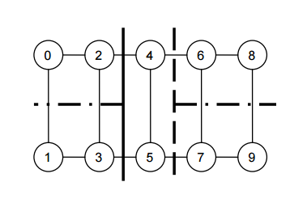

Описание программной реализации

Генерируется граф с заданным количеством вершин, матрица смежности и весов. Определяется, сколько вычислений будет производиться на каждом процессе, в зависимости от их количества. При параллельном решении мы отправляем каждому процессу данные.
Нулевой процесс рассылает всем процессам строки исходной матрицы. Они производят вычисления. После этого полученные результаты сравниваются и процесс, получивший наилучшее разбиение, передаёт его нулевому процессу, который и выводит окончательный ответ.
После выполнения всех итераций в качестве ответа выводится оптимальное разбиение и время выполнения алгоритма.
Разбиение, полученное после выполнения одной итерации алгоритма, чаще всего не является ни оптимальным, ни приемлемым с точки зрения точности приближения, особенно для больших (порядка 1000 вершин) графов. Поэтому на практике запускается не одна, а несколько итераций алгоритма, на каждой из которых начальное решение генерируется независимо от остальных.
Этот факт является ключевым с точки зрения реализации параллельной версии алгоритма. Дело в том, что итерацию алгоритма почти невозможно распараллелить. Тем не менее, с ростом числа итераций возникает простое решение проблемы – данные о графе передаются всем процессам и итерации выполняются независимо друг от друга. После этого полученные результаты сравниваются и процесс, получивший наилучшее разбиение, передаёт его нулевому процессу, который и выводит окончательный ответ.

Подтверждение корректности

Приведем результат работы программы для небольшого примера. Имеем граф с 7 вершинами, таблицу смежности и хотим сделать оптимальное разбиение его на две части.
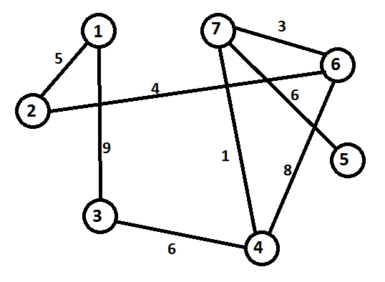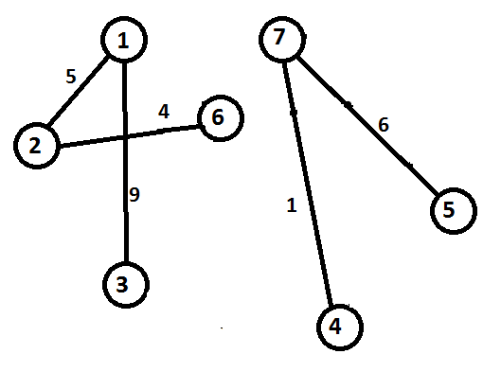
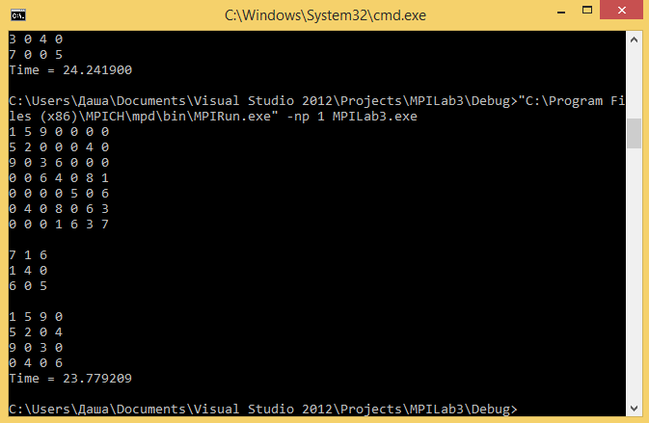

При запуске программы с графом в 1000 вершин на 1 и на 2 процессах, видим ускорение примерно в 2 раза. Соответственно программа работает корректно.
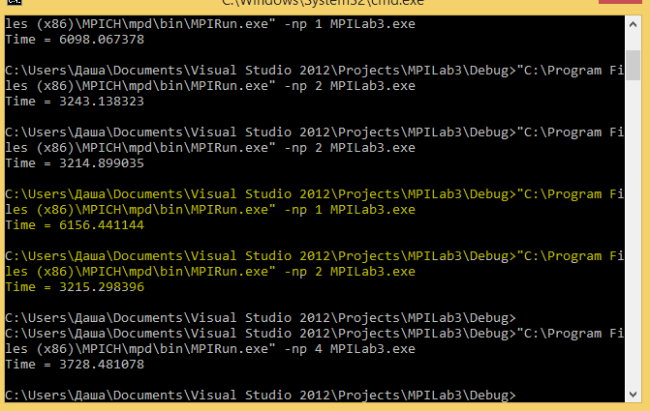

Результаты экспериментов по оценке масштабируемости

После проведения экспериментов на кластере для разного числа вершин и для количества процессов 2, 4, 8, 16 получены следующие результаты. Можно увидеть ускорение в 2 и 1.5 раза.

Кол-во вершин | 2 процесса | 4 процесса | 8 процессов | 16 процессов
1000 | 783.260442 | 454.335118 | 280.818373 | 217.896408
3000 | 28590.583440 | 13589.521294 | 7161.370230 | 4283.201915
5000 | 146592.92 | 82405.37 | 33851.09 | 20743.18

Заключение
В результате выполнения лабораторной работы реализован алгоритм оптимального деления обыкновенного графа на две части. Было выяснено, что время работы параллельной версии больше времени последовательной версии при небольших размерах графа. Также было установлено, время выполнения программы уменьшается в 2 раза, при увеличении количества процессов в два раза. На практике алгоритм хорошо поддаётся распараллеливанию, поскольку число итераций превышает число процессов, а каждая итерация выполняется независимо от остальных.

